14.07.2022 259-01-03-275
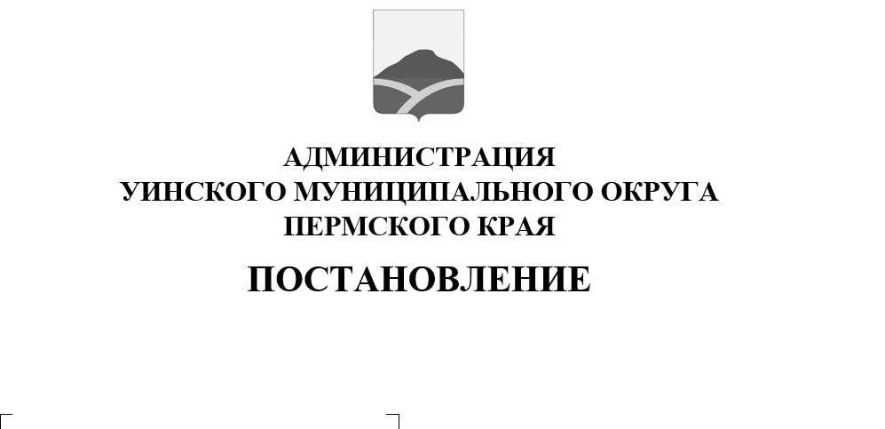
В соответствии со статьёй 31 Устава Уинского муниципального округа Пермского края, а также в целях приведения нормативно – правого акта в соответствие с нормами законодательства, администрация Уинского муниципального округа Пермского края

О внесении изменений в постановление администрации Уинского муниципального округа Пермского края от 22.01. 2021 года № 259-01-03-25 «Об утверждении административного регламента по предоставлению муниципальной услуги «Предоставление информации о текущей успеваемости учащегося, ведение электронного дневника и электронного журнала успеваемости»

ПОСТАНОВЛЯЕТ:
1. Внести в постановление администрации Уинского муниципального округа Пермского края от 22.01.2021 года № 259-01-03-25 «Об утверждении административного регламента предоставления муниципальной услуги «Предоставление информации о текущей успеваемости учащегося, ведение электронного дневника и электронного журнала успеваемости» следующие изменения:
1.1 пункт 2.4 подпункт 2.4.1 изложить в новой редакции: «2.4.1 Срок предоставления муниципальной услуги составляет не более 15 дней со дня поступления заявления в организацию, предоставляющую муниципальную услугу».
1.2 пункт 2.6. дополнить подпунктом 2.6.4 следующего содержания: «2.6.4 срок для отказа по причине предоставления заявителем неполного пакета документов – до 3-х рабочих дней со дня обращения».
1.3. пункт 2.6. дополнить подпунктом 2.6.5 следующего содержания: «2.6.5 запрещается требовать предоставления документов и информации, отсутствие и (или) недостоверность которых не указывались при первоначальном отказе в приёме документов».
2. Настоящее постановление вступает в силу со дня обнародования и подлежит размещению на официальном сайте администрации Уинского муниципального округа в сети (http://uinsk.ru)
3. Контроль над исполнением настоящего постановления возложить на заместителя главы администрации Уинского муниципального округа по социальным вопросам Киприянову М.М.

Глава муниципального округа-
глава администрации Уинского
муниципального округа А.Н. Зелёнкин

